Jen pětina lidí se ráno probouzí dobře vyspaná. Působení modrého světla před spaním většina lidí neřeší
Kvalita spánku je důležitým faktorem i pro kvalitu celého našeho života. Únava, podrážděnost, menší výkonnost, horší sociální vztahy i trávicí obtíže během dne mohou pramenit právě z nedostatku kvalitního spánku. Dle výzkumu společnosti Nielsen Admosphere se až 70 % lidí někdy probouzí unavených, bez pocitu odpočinutí a 10 % lidí s těmito pocity dokonce vstává pravidelně. Vliv na naše spaní má i elektronika, kterou denně používáme. Velkou část respondentů z řad internetových uživatelů však toto téma netrápí: více než tři čtvrtiny z nich před spaním nijak neomezují modré světlo, které vyzařují obrazovky, a pouze pětina nechává na noc svůj mobilní telefon v jiné místnosti, než spí.
Výzkum realizovala společnost Nielsen Admosphere na vzorku pěti set respondentů z internetové populace Českého národního panelu starších 15 let.
Dobře vyspaná a odpočinutá se ráno probouzí jen zhruba pětina respondentů. Obvykle unavených je ráno po probuzení 10 % dotázaných. Ve větší míře se probouzí unavení nejmladší respondenti ve věku 15–34 let oproti těm starším a nepatrně více také ženy než muži. U respondentů s dětmi se odpovědi na tuto otázku zásadně neliší od odpovědí těch, kteří potomky nemají. Ovšem pokud se zaměříme na věk dětí, pak se ve větší míře ráno budí unavení rodiče dětí do 5 let než ti, kteří již mají děti starší.
Modré světlo před spaním a elektronika na dosah ruky
Jednou z možností, jak lze kvalitu spánku a hladký průběh usínání podpořit, je omezování modrého světla, které vyzařují obrazovky námi běžně používaných elektronických zařízení. Necelá jedna čtvrtina internetových respondentů se snaží před spaním toto světlo omezovat. Častěji jsou to ženy než muži.
Více než polovina těch, kteří nějak bojují proti večerní dávce modrého světla, volí jako strategii nepoužívání elektronických zařízení před spaním. Necelá polovina pak snižuje u obrazovek jas. Speciální aplikaci pro snížení modrého světla (jako Night Shift, Blue Light Filter, F.lux a podobně) používá pouze čtvrtina z respondentů, kteří modré světlo řeší.
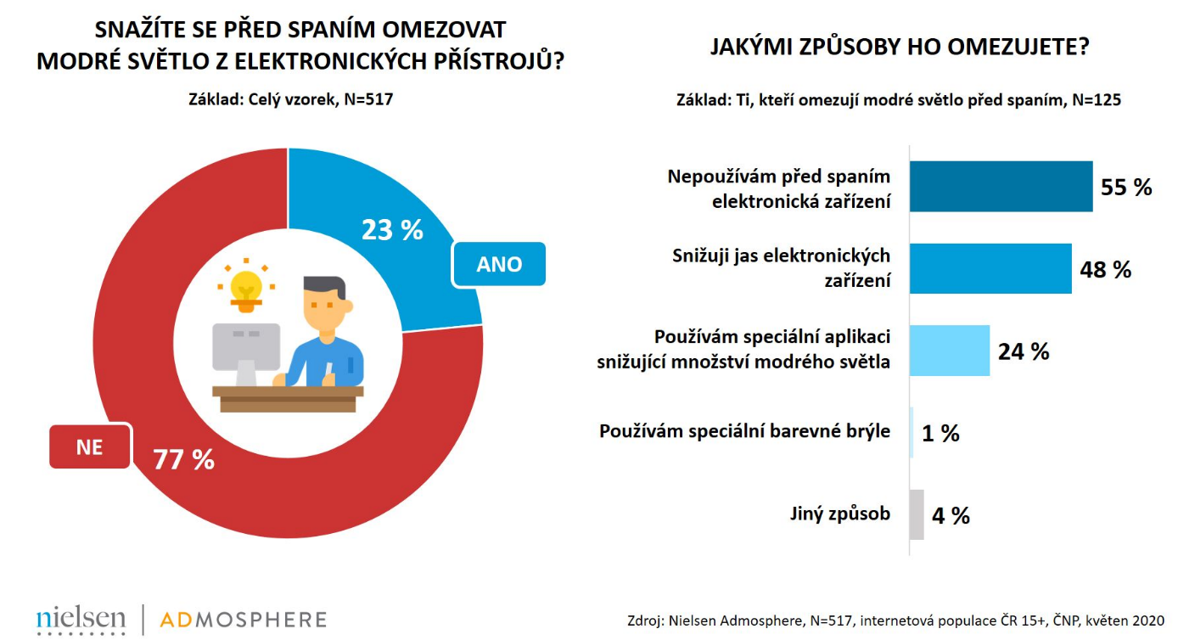
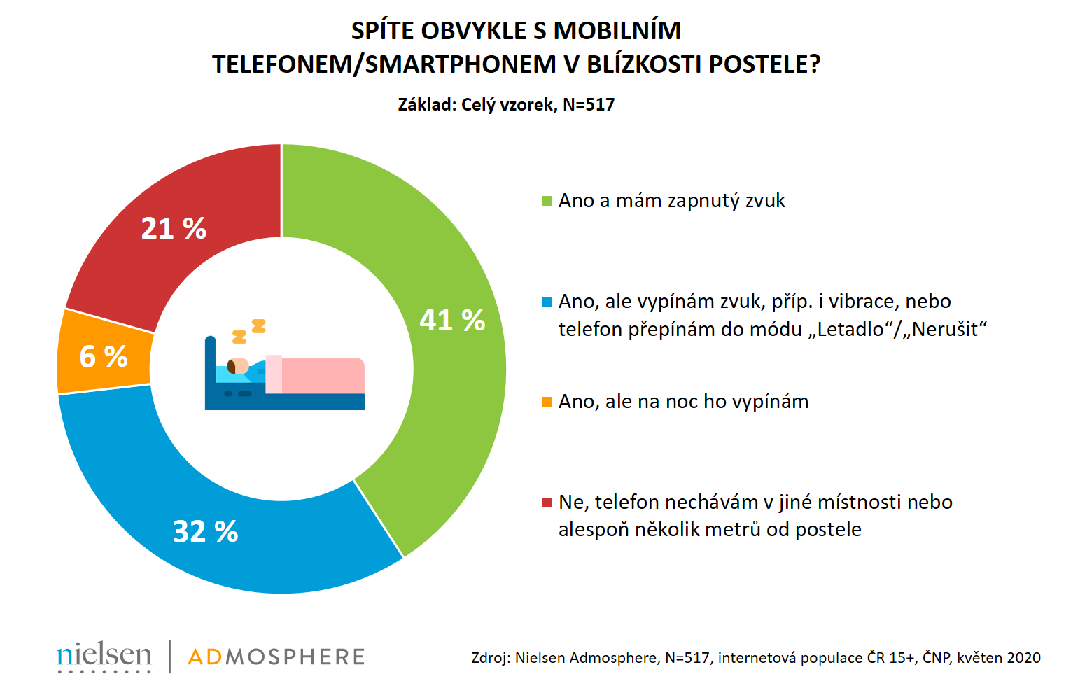
Dvě pětiny online respondentů si také během spánku neodepřou mobilní telefon v dosahu postele, a to navíc v běžném režimu (se zapnutým zvukem). Ve větší míře se jedná o muže (47 % oproti 35 % žen) a také o dotázané ve věku nad 45 let. Třetina si na noc vypíná zvuk, případně přepíná telefon do módu „letadlo“ nebo „nerušit“ – to naopak více dělají ženy než muži a také mladší respondenti. Pouhá pětina nechává telefon v jiné místnosti, případně na druhém konci místnosti (častěji starší lidé a lidé z menších obcí). 6 % dotázaných telefon na noc úplně vypíná.
Medikamenty, bylinky a jiné prostředky pro lepší spaní
Dalším způsobem, jak podpořit kvalitu spánku, může pro někoho být použití nějakého přípravku, prostředku či pomůcky. Z respondentů výzkumu Nielsen Admosphere se k této možnosti kloní 15 % respondentů. S věkem využívání těchto podpůrných opatření stoupá.
Mezi nejčastěji používané přípravky pro podporu spánku patří dle odpovědí dotázaných volně dostupné léky a doplňky stravy, čaje, ale i léky předepsané lékařem.
Hlavně se nestresovat…
Polovina respondentů se také před spánkem brání řešení důležitých pracovních či rodinných záležitostí – buď je v tuto dobu neřeší vůbec, nebo méně často než jednou týdně. S vyšším věkem řeší respondenti večer důležité věci méně (respondenti ve věku nad 45 let řeší v 64 % případů potenciálně rozrušující záležitosti před spaním méně než jednou týdně). Častěji se večer těmito věcmi zabývají respondenti s dětmi (alespoň jednou týdně 63 % z nich) než bezdětní (ve stejné frekvenci 43 %).
A co délka spánku?
Osm z deseti respondentů spí 6–8 hodin během pracovních dní, 6 % dotázaných spí delší dobu. Během víkendů si respondenti obvykle přispí, 9 a více hodin v tyto dny spí pětinásobně víc respondentů (32 %). Rozdíl v průměrné délce spánku mezi pracovními dny a víkendy se v rodinách s dětmi zvyšuje s věkem dítěte.
Více než dvě pětiny ze všech dotazovaných také nemají ve zvyku ulehat a vstávat vždy ve stejnou dobu. 54 % se to daří v pracovních dnech a 28 % o víkendu.

Eliška Morochovičová | Public Relations
eliska.morochovicova@admosphere.cz
Nielsen Admosphere, a.s.| Českobratrská 2778/1 | 130 00 Praha 3 | tel.: +420 222 717 763 | www.nielsen-admosphere.cz

Doplňující informace:
Společnost Nielsen Admosphere (www.nielsen-admosphere.cz) je výzkumnou agenturou s širokým portfoliem produktů a služeb v oblasti marketingových a mediálních výzkumů, analýz a zpracování dat. Zaměřuje se především na metodologicky a technologicky náročné projekty, jako je elektronické měření sledovanosti televize metodou TV metrů. Pro elektronické měření médií vyvíjí vlastní technologie pod značkou SimMetry™. Věnuje se i monitoringu reklamy, marketingovému výzkumu (online průzkumy, CAWI, CATI průzkumy…) a analýze dat a nabízí komplexní servis spolehlivé výzkumné agentury se zázemím mezinárodní výzkumné společnosti Nielsen.
Součástí skupiny Nielsen Admosphere je i společnost Adwind Software, která vyvíjí software pro práci s daty z výzkumů sledovanosti a monitoringu reklamy.
Český národní panel (www.ceskynarodnipanel.cz) je jedním z největších výzkumných panelů v Česku, na Slovensku (Slovenský národný panel – SNaP), v Polsku, v Maďarsku a v Bulharsku. Jeho spoluvlastníkem je výzkumná agentura Nielsen Admosphere. Panel slouží pro kvalitní a rychlé on-line sběry dat o internetové populaci. Disponuje početnou skupinou 50 000 respondentů v České republice, 25 000 respondentů na Slovensku, 17 000 v Polsku, 17 000 v Maďarsku a 10 000 v Bulharsku.
PRO VÝZKUM (www.provyzkum.cz) je veřejně prospěšná aktivita výzkumníků působících v prověřených agenturách pro výzkum trhu a veřejného mínění, jejíž aktivity koordinuje sdružení SIMAR. Iniciativy se účastní agentury, které se aktivně podílejí na tvorbě a dodržování etických a zákonných pravidel a akceptují oborové Desatero pro ochranu osobních údajů.

